МБДОУ детский сад компенсирующего вида № 486.

Проект «Сказочный мир природы» познавательный (долгосрочный)
подготовительная группа.

Составители:
учитель-дефектолог Панова Т.Ю.
воспитатель Рябова Н.Б.

Проблема: поверхностный интерес родителей к формированию у неслышащих дошкольников осознанного поведения в окружающей природной среде.
Цель проекта: формирование человека с новым экологическим мышлением: способного осознать последствия своих действий по отношению к окружающей среде, умеющего жить в относительной гармонии с природой.
Задачи проекта:
- Расширять и углублять знания и представления детей об окружающем мире, стимулировать познавательную активность неслышащих детей.
- Создать условия для реализации комплексного подхода к работе над проектом.
- Мотивировать родителей к совместной деятельности при организации досуга детей.
- Воспитывать у дошкольников бережное, гуманное отношение к растениям и живым объектам, ответственность за собственное поведение и поступки.
У неслышащих дошкольников затруднено познание окружающего мира.
Изложение материала в форме сказок помогает детям найти способы решения конкретной проблемы, ответить на некоторые « Почему?», касающиеся животного и растительного мира. Сказка образно и доступно помогает воспринимать окружающий мир, изменения , происходящие в нём, причины их появления.

Этапы работы над проектом.
- Выбор темы проекта, определение цели и задач предстоящей работы.
- Планирование направлений работы с детьми:
совместная деятельность взрослого и ребёнка, совместная деятельность детей.

- Практическая часть проекта.
- Подведение итогов – результаты работы.

Направления работы над проектом

Сказочный мир природы
Центр «Говорушек»:

-рассказывание экологических сказок о растениях и животных( по плану, картинкам, графическому рисунку)
- отработка фраз
- разгадывание кроссвордов

Центр « Почемучек»:

- беседы
- рассматривание альбомов «Мир растениях»
« Мир животных»
- организация выставок
- работа в экологических
тетрадях

Центр книги:

- загадки о животных
- загадки о растениях
- ч -чтение адаптированных
С сказок:
«Могучий дуб»
« «Рыбка», « Ёлочка»
« Солнечная краска»
«Звёздочка»
«С « Сказка о то том, как
котёнок маму искал»

Центр игры :

- игра-инсценировка «мамы, папы-знатоки природы»
- музыкально – дид игра
« В гости к дедушке Лесовику»
- дид. игра « Назови героя
сказки»
- игра- прогулка
« Зимний лес»
- драматизация экологических сказок
Подв..игра « Морские жители» «Следы»
Центр « Путешествий»

- прогулка в дендрарий
- экскурсия в аквагалерею
« Вода их дом родной»
- поход в лес с родителями
- прогулка « В зоопарк всей семьёй»
- тематическая прогулка « как деревья готовятся к зиме»
- экскурсия «Следы осени»
- «Прогулка с лупой»

Центр «Мастерилки»

- изготовление гербариев
- лепка « У лукоморья
дуб зелёный» « На
морском дне»
-рисование «Лес, точно терем расписной»
« Весенняя гроза»
- аппликация Кто в лесу живёт?»
- изготовление природных
зон (из бросового и
природного материала)
- конкурс « Наших мам
умелые руки»

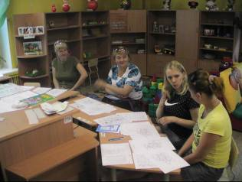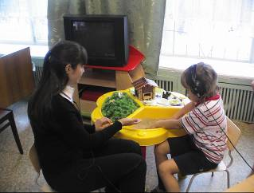

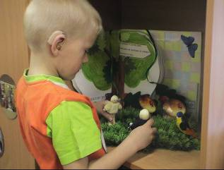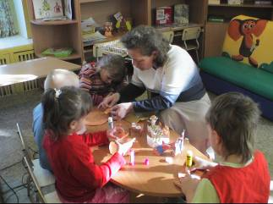

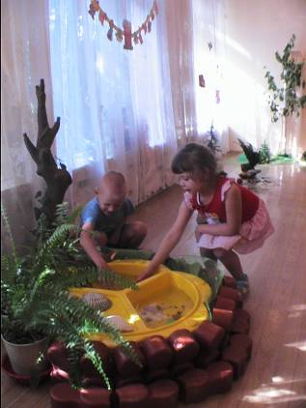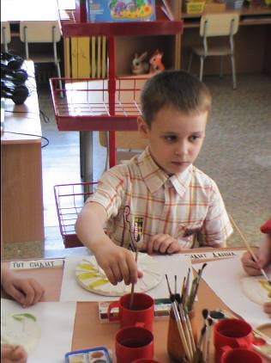

РЕЗУЛЬТАТЫ:

- У детей сформирована устойчивая потребность в приобретении новых знаний, видна динамика в расширении представлений о растениях и животных
- Дошкольники овладели навыками и умениями экологически грамотного поведения в природе.
- В ходе работы над проектом неслышащие дети научились находить способы решения конкретных природных проблем и пути их устранения.
- У детей появилась положительная мотивация в общении с природой.
- Сотрудничество с родителями помогло обеспечить единство и непрерывность педагогического процесса и внесло в него необходимую детям особую положительную, эмоциональную окраску.

